**Česká zemědělská univerzita v Praze**

Kamýcká 129, 165 21 Praha 6 – Suchdol



Ayahuasca v tradičním a moderním pojetí

Semestrální práce z Antropologie náboženství

Vypracovaly: Markéta Humlová, Karolína Poláčková

Studijní obor: Hospodářská a kulturní studia

Akademický rok: 2021/2022

**Obsah**

**1.** **Úvod** 3

**2.** **Metodologie** 4

**3.** **Šamanismus** 6

**3.1** **Šamanismus Amazonie** 6

**4.** **Ayahuasca** 7

**4.1** **Chemické složení ayahuasci** 7

**4.2** **Účinky ayahuasci** 8

**5.** **Ayahuascová ceremonie** 8

**5.1** **Ayahuscové ceremonie v Brazílii a v Peru** 9

**5.2** **Ayahuascové ceremonie v České republice** 10

**6.** **Situace dnes a turistický šamanismus** 13

**7.** **Závěr** 15

**8.** **Seznam literatury** 16

**9.** **Přílohy** 18

# **Úvod**

Tato seminární práce se zabývá průběhem šamanského obřadu s ayahuascou v tradičním prostředí Jižní Ameriky a v prostředí České republiky. Ayahuasca je halucinogenní nápoj užívaný především v Peru, Ekvádoru, Kolumbii a Brazílii. Pomocí nápoje se šamani dostávají do extatických stavů.

Ayahuascu používají šamani i léčitelé k diagnostice nemoci a její léčbě. Téma je aktuální především kvůli narůstající popularitě ayahuasci mezi obyčejnými lidmi, kteří cestují do Peru a dalších zemí Jižní Ameriky právě kvůli účasti na ceremoniích s ayahuascou za účelem léčení, a to jak fyzických, tak psychických nemocí. Ayahuascové ceremonie probíhají i mimo Jižní Ameriku, například i v České republice. V posledních letech je ayahuasca zkoumána neurovědci i psychiatry, kteří zkoumají její možný pozitivní vliv na léčbu drogových závislostí nebo například její pozitivní vliv na psychiku člověka.

Cílem práce je představit průběh obřadu s ayahuascou v Jižní Americe a v České republice. Teoretická část práce vychází z odborných článků a monografií a praktická část práce vznikla na základě kvalitativního výzkumu a dále ze sekundárních údajů, jako jsou podcasty a rozhovory dostupné na internetovém serveru Youtube.

Práce nejprve seznamuje čtenáře se samotným pojmem šamanismus a následně představuje šamanismus v Amazonii. V následující kapitole je popsaná již zmíněná ayahuasca, k čemu se používá, jaké je její chemické složení a jaké jsou její účinky. Další kapitola popisuje ayahuascové ceremonie v tradičním prostředí, konkrétně v Peru a v Brazílii a v prostředí České republiky. Poslední kapitola se věnuje problematice turistického šamanismu a současné situaci.

# **Metodologie**

Cílem práce je zodpovědět pomocí literární rešerše a kvalitativního výzkumu výzkumnou otázku:

Hlavní výzkumná otázka zní:

* Jak probíhá obřad spojený s užíváním nápoje ayahuasca v Jižní Americe a jak probíhá v České republice?

Teoretická část práce vychází ze studia odborné literatury. V praktické části byl proveden vlastní kvalitativní výzkum, konkrétně byly realizovány polostrukturované rozhovory. Kvalitativní část práce je doplněna o rozhovory převzaté z internetového serveru Youtube.

* 1. **Adekvace metod**

Praktická část práce vznikla na základě kvalitativního výzkumu. Ten na rozdíl od kvantitativního nevyužívá statistické metody či jiné způsoby kvantifikace.[1]

Kvalitativní výzkum umožňuje studovat procesy a navrhovat teorie a hledá lokální příčinné souvislosti. Vyznačuje se prací s omezeným počtem jedinců obvykle na jednom místě, a proto je obtížné výsledky zobecnit. Kvalitativní výzkum může být těžko replikovatelný, zároveň je časově náročnější, než výzkum kvantitativní a výsledky výzkumu jsou náchylnější k ovlivnění osobu, která výzkum provádí.[2]

Polostrukturovaný rozhovor (též rozhovor pomocí návodu, částečně řízený rozhovor) je metodou kvalitativního dotazování. Během tohoto typu rozhovoru má osoba, jež rozhovor vede, tzv. tazatel, připravené soubory témat či otázek, na které se zaměří a zároveň nemusí být stanoveno jejich pořadí. Tazatel může během rozhovoru otázky formulovat jinak, než původně zamýšlel, ale je důležité, aby byly probrány všechny. Během rozhovoru může tazatel klást také doplňující otázky. Výhodou polostrukturovaného rozhovoru je určitá volnost, která zajišťuje tazateli přirozenější kontakt s respondentem.[3] Nevýhodou může být například nedůvěra respondenta k tazateli, kdy respondent odpovídá tak, jak si myslí, že by to tazatel chtěl. Tomu lze zamezit budováním a prohlubováním důvěry mezi výzkumníkem a dotazovaným.[4]

# **Šamanismus**

Šamanismus *je „…komplex archaické techniky extáze, mystiky, magie a „náboženství“ dohromady.“*[5] Samotný výraz šamanismus a šaman pochází ze sibiřského jazyka od Evenků, kde jeho význam znamená *„léčitel-čarodějný doktor“*. Každý šaman je jedinečný, do svých praktik vkládá vlastní osobnost a mnohdy narušenou nervovou soustavu a mozek.[6] Šamanismus je způsob nazírání na svět a stav mysli. Je také nejstarší obecně rozšířenou magickou a mystickou tradicí lidstva. Vychází z přesvědčení, že kromě našeho světa existuje také svět duchovní. Ten je pro obyčejné lidi neviditelný, ale pro šamany je přístupný, a to díky celé řadě metod. Má prakořeny v dobách, kdy vznikaly první představy člověka o světě.[7]

Šamanismus je praktikován více jak 40 000 let.[8] Někdy je šamanismus pokládán za nejstarší podobu náboženství.[9]

Původním centrem šamanismu byla arktická oblast, která stav transu zajišťovala svým klimatem, a proto někteří hovoří o arktickém šamanismu jako o pravém šamanismu. Jinde na světě je zapotřebí využít k dosažení transu určité pomůcky (hudba, zpěv, tance, sexuální půsty, halucinogenní drogy aj.), a proto se v těchto případech hovoří o nepravém šamanismu.[10]

## **Šamanismus Amazonie**

Mezi typické prvky amazonského šamanismu patří stav transu a vidin s psychedelickými prožitky, cestování do transcendentálních světů a ztráta hranic vlastního ega. Dodnes je součástí kultury pralesních indiánů Amazonie. K výbavě šamana v Amazonii patří například masky zvířat, zvonečky, řehtačka, bubínek, magická hůl, malování šťávou i barvivem, magické substance (tabáková šťáva, tabákový kouř a léčivé rostliny), magické roucho, patogenní předměty, halucinogenní nápoje a prášky, alkohol, tabák a melodie *„ícaros“*. Halucinogenní rostliny, tabáková šťáva a zpěvy pomáhají šamanovi přilákat duchy. Každý šaman má jiného ducha i vlastní cestu léčení. Místo, kde se bude konat obřad, šaman očišťuje vykuřováním tabákového dýmu a někdy i rozehřátým ohništěm.[11]

# **Ayahuasca**

Ayahuasca je nejrozšířenější halucinogenní nápoj v Jižní Americe, vyvolávající stavy vytržení, transů, vidění a snů.[12] Nápoj se užívá nejčastěji v Peru, Ekvádoru, Kolumbii a v Brazílii.[13]

Slovo ayahuasca pochází od etnika zvaného Kečuové z kečuánského jazyka a znamená „liána duše“ nebo také „liána smrti“. Ayahuasca má svůj původ v Peru a v celé Amazonii je považována za posvátnou. Různá etnika a indiánské kmeny v Amazonii nápoj nazývají odlišně, nejčastěji se používá název ayahuasca, dále také caapi, yagé, yajé, cahí, cají, cayapi.[14]

V současnosti hraje ayahuasca důležitou roli v mestickém léčitelství a také je zkoumána vědci v oblastech neurofarmakologie, neurofyziologie a psychiatrie.[15] Například ve studii z roku 2021 zveřejněné v časopise *Journal of Clinical Psychopharmacology* zabývající se výzkumem potenciálního vlivu ayahuascy proti sociální úzkosti došli autoři k závěru, že *„ayahuasca zlepšila sebevnímání řečového výkonu u sociálně úzkostných jedinců.“[16]* Dále například Palhano-Fontes a kolektiv v článku zveřejněném v časopise *Psychological medicine* zmiňují pozitivní účinek ayahuascy při léčbě depresí.[17]

## **Chemické složení ayahuasci**

Nápoj je připravován z kůry a stonků rostliny ayahuasca (*Banisteriopsis caapi*) a dalších rostlin, které jsou klíčové pro psychoaktivní působení.[18] Nejčastěji se jedná o rostlinu *Psychotria virdis*. Tato rostlina obsahuje halucinogenní látku DMT – dimetyltryptamin, která ovšem samotná není účinná. Blokuje ji žaludeční enzym MAO – monoaminooxidáza. Je to právě ayahuasca, která obsahuje látky, které monoaminooxidázu deaktivují a kombinací obou rostlin může halucinogen proniknout do mozku.[19] Obě rostliny se spolu musí hodiny vařit. V Peru se k těmto rostlinám přidávají další, podle toho, jestli má být výsledkem magická, léčitelská nebo duchovní zkušenost.[20]

## **Účinky ayahuasci**

Účinky ayahuasci se liší podle kulturního kontextu jejího užití. Kmen Tukanů, který žije v kolumbijské Amazonii, dělí ayahuascovou zkušenost na tři fáze. V první fázi, která nastává většinou během několika minut od užití ayahuasci, člověka postihují zažívací reakce (dávení, zvracení, průjmy). Zažívací reakce jsou doprovázeny pocením, pocity „létání“ a vizuálními vjemy. Ty mají zpočátku podobu živoucího kaleidoskopu a geometrických tvarů plných barev. Během druhé fáze tyto vjemy mizí, zintenzivňuje se pocit letu do hlubin vnitřního vesmíru a vizuální vjemy začínají mít podobu třírozměrných mytologických zvířat a „příšer“. V poslední fázi jsou halucinace prohloubeny, jsou ovšem již klidnější a mírumilovnější. V poslední fázi dochází zároveň k myšlenkovým asociacím.[21]

# **Ayahuascová ceremonie**

Každý šaman před požitím ayahuasci dodržuje přísnou dietu. Dietu šaman dodržuje z toho důvodu, že některé potraviny obsahují aminokyselinu tyramin. Ta je za normálních podmínek metabolizována MAO, ovšem požitím ayahuasci je MAO dočasně blokováno a tyramin tak nemůže být metabolizován. Hromadí se v krvi, což vede k nebezpečnému zvýšení krevního tlaku s možným následkem úmrtí. Třicet dní před požitím ayahuasci je proto zakázáno jíst následující potraviny: koření, sýry, kuřecí maso, kávu a kakao.[22]

Po připravení nápoje kombinací rostlin je nápoj připraven k užití. Ayahuascová směs dostane šamany během přibližně 30 minut po užití do stavu extáze. Tento stav doprovází zvracení, závratě, euforie, zpěvy a psychedelické cesty a létání. Výsledkem jsou bohaté vize. Díky těmto vizím se šaman dostává k příčině nemoci, ale i ztraceným osobám a věcem. Šaman se prostřednictvím nápoje dostává do jiných světů a informace o nemocích získává od duchů. Šaman během ceremonie může kouřit cigáro, které občas vloží do svých úst opačnou stranou a fouká kouř na pacienty, aby je očistil.[23]

## **Ayahuscové ceremonie v Brazílii a v Peru**

Průběh ceremonie v Peru popsal respondent Roberto, peruánský léčitel. Šamanismus je součástí jeho rodiny. *„Moje babička i můj otec jsou ayahuasqueros a do světa uzdravování mě zasvětili už v brzkém věku. Sám mám mimosmyslové schopnosti,“* uvádí. Roberto popsal, jak probíhá předávání šamanských znalostí. *„Šamanské znalosti se v Peru předávají z generace na generaci. Mladí potencionální šamani začínají užívat ayahuascu už v osmi, deseti letech, pod dohledem rodičů či prarodičů. Například příslušníci kmene Shipibo-Conibo, kteří obývají peruánské město Pucallpa, zkouší ayahuascu už v sedmi letech, aby měli silné spojení s rostlinou už od mala.“*

Podle Roberta se v Peru šamani už nevyskytují, tak je začala označovat západní společnost. *„My se považujeme za ayahuasqueros. Lidem, kteří nás chodí vyhledávat, říkáme pacienti,“* uvádí.

V Peru probíhají ceremonie v uzdravovacích centrech. Ayahuascové ceremonie se konají v malocas. *„Malocas jsou velká společná obydlí, původně některých indiánských kmenů v Amazonii. Do malocas se vejde více jak čtyřicet lidí,“* vysvětluje Roberto. Na ceremonii se sejde obvykle 20 až 40 lidí, ale mohou se konat i v menším či větším počtu. Někteří šamani v Peru nabízejí možnost individuální ceremonie. *„Individuální ceremonie jsou nebezpečné, obzvlášť, je-li pacientem žena a má-li u sebe šaman asistenta,“* dodává Roberto. Cena za ayahuascovou ceremonii je přibližně 100 až 250 amerických dolarů. Participantům je doporučeno v den ceremonie dodržovat dietu. Robert svým pacientům doporučuje, aby se v den ceremonie vyhnuli konzumaci slaných jídel, masa, alkoholu či jiných drog. Ayahuascová ceremonie začíná po setmění. Šaman má k dispozici asistenta, který dohlíží na ostatní. Účastníci za šamanem jednotlivě chodí a sdělují mu své potíže. Před rozléváním šálků provede šaman očišťování pomocí tabákového dýmu nebo pomocí koupele s květinami.

*„Člověk začne pociťovat zimu nebo horko a zvrací a často chodí na toaletu. Pacienti začnou mít vize o své minulosti, přítomnosti a budoucnosti. Stav trvá obvykle 3 až 5 hodin, lidé často pláčou, vybavují se jim toxické vzpomínky, začínají mít výčitky, vybavují se jim traumata, pociťují úzkost,“* popisuje ceremonii Roberto.

Herec Jan Budař popsal svůj zážitek s ayahuascou v Peru v podcastu Best of U Kulatého stolu: *„Já jsem dostal nabídku na cestu do Peru, která byla spojená se s potkáním s různými šamany a mě to nesmírně zajímalo. Měl jsem k tomu respekt, i jsem se bál, a právem...on je to opravdu silný zážitek. Ale doporučil bych to všem. Je to něco, co člověku rozšíří vědomí o sobě, v čem žijeme, o tom, co je realita. Liána je živá, svébytná existující bytost. Člověk, když ji dostane do těla, tak chtě nechtě se dotýká toho vědomí, setkává se s vědomím, které ho obrovsky přesahuje. Je to nesdělitelný slovy. Vize, hlasy… Ona vyčistí tělo, představy, myšlenky, minulost, budoucnost…těžko popsat slovy.“* [24]

Narátorka Eva popsala svoji zkušenost s ayahuascou v Brazílii v podcastu Brocast: *„V Brazílii se začíná s rapé, což je indiánský šňupací tabák, to se fouká do nosu. Člověk se tím dostane do sebe. Já jsem se hned po tom rapé čistila, začala jsem zvracet. Ten šaman nám představil jednotlivý účastníky ceremonie, a jak to bude probíhat vysvětlil. Trvá to 3-4 hodiny. Nápoj chutná zemitě. Mně to chutná. Začneš cítit takovou vibraci v těle. Já vnímám ayahuascu jako takovou bránu, která nám otevírá bránu vědomí. Ayahuascu jsem měla 6x, než jsme jeli do Brazílie, a vždycky to pro mě bylo jak hlubinná meditace. V Brazílii je to úplně jinak. Je tam moment, kdy se mi přepne dimenze, jsem v jiný dimenzi. Vnímáš svět jinak. Viděla jsem bytosti, obrysy. Cítila jsem, že mě to léčí.“* [25]

## **Ayahuascové ceremonie v České republice**

Účastníci se po příjezdu na místo, kde se bude ceremonie konat, obvykle nejprve sejdou a seznámí se mezi sebou. Ceremonie mohou probíhat buď v místnosti rodinného domu, pod širým nebem, v jurtách, malocách, v chalupách nebo v tzv. teepee, což je velký kuželovitý stan. Obvykle se koná jedna ceremonie nebo dvě po sobě během víkendu. Respondenti se zúčastnili ceremonií konaných poblíž Prahy, v severních Čechách a v jižních Čechách. *„Ty ceremonie se ale konají skoro všude po republice,“* uvádí Petr. Ceremonie, které se zúčastnil Tomáš, probíhala v severních Čechách na venkově. *„Bylo to velmi pěkný místo, v okolí byly lesy, kousek od domku louka, byl tam klid, krásný prostředí, byla to taková rodinná chalupa,“* říká.

Po příjezdu účastníků se většinou vybírají peníze za ceremonii, ale na některých ceremoniích se platí až před odjezdem. Cena za jednu ceremonii s ayahuascou se v České republice pohybuje od 1 200 až po 4 000 korun. Počet účastníků se často liší, na ceremonii se může sejít obvykle 10 až 40 lidí.

Následně jsou participantům oznámeny pokyny k blížící se ceremonii. *„Dostali jsme instrukce, že se sejdeme v sále, že si máme vzít karimatky, spacáky, vodu, toaletní papír (nebo kapesníčky) a víc nevím. Potom jsme si zašli ještě na procházku a pak začala ceremonie,“* uvádí respondentka Lenka. Šaman má s sebou vždy nějakého asistenta. Asistent či asistentka jako jediní ayahuascu neužívají. Mohou sloužit jako tlumočníci šamana a vykládat, jak bude ceremonie probíhat. Během ceremonie pomáhají účastníky provázet na toaletu, když potřebují a sami to nezvládnou, a také vyměňují kýble.

Ayahuascová ceremonie začíná vždy ve tmě. Participanti se posadí na karimatky, které jsou vyskládány do kruhu a vedle kterých jsou připraveny kýble na zvracení. Šaman nejprve pronese úvodní řeč. *„Na samotné ceremonii nám bylo úvodním slovem řečeno, že máme chodit po čtyřech, kde je záchod a koupelna, že se máme přihlásit o pomoc,“* uvádí Lenka. Mohou následovat společné modlitby a sdílení záměrů, kvůli kterým se participanti rozhodli zúčastnit ceremonie. V rámci očišťování začíná šaman vykuřovat prostor tabákovým dýmem. Účastníci jsou následně šamanem vyzýváni, aby k němu postupně přistoupili a vzali si od něj šálek s nápojem. Šaman někdy určí, kolik šálků ayahuascy má jedinec vypít a někdy toto rozhodnutí nechá na něm. Obvykle se na začátku pije jeden šálek ayahuascy a poté si může jedinec přijít k šamanovi pro další, pokud chce.

Po ayahuasce se hodně zvrací a má projímavé účinky, čímž se jedinec očišťuje. S očišťováním může pomáhat i šaman, obvykle se jedná o okuřování tabákovým dýmem, ovívání větvičkami, o očišťování pomocí šalvěje nebo rapé, směsi tabáku a bylin. *„Jedná se o jakýsi magický úkon, který přivolává duchovní spojence, kteří nás ochraňují aprovádí vpsychickém prožitku a zároveň nás mají provádět do života*,*“* vysvětluje Tomáš.

Ceremonie trvá obvykle pět hodin. *„Šaman během ceremonie vidí a pozoruje, přestože nemůže ve tmě nic spatřit, ale rozumí, co se v jednotlivých lidech odehrává a ví, jak se vším pracovat*,*“* uvádí Tomáš. Po skončení ceremonie se jdou participanti vyspat. Po probuzení může probíhat integrace, kdy se účastníci sejdou a šaman jim vypráví, co v každém jednotlivci viděl. *„To bylo přínosnější než samotná ceremonie, byly tam věci, který já jsem přehlídl a šaman detailně popisoval stavy, události a témata, co se udávaly, i v minulosti, ... to vůbec nemohl tušit, to bylo zajímavý, dával nám i rady do budoucna. Předtím jsme mu nic neříkali, nikdy jsme se neviděli*,*“* uvádí respondent Tomáš. Věra se také zúčastnila ceremonie, která byla završena sdílením prožitků a pocitů.

Narátorka Kateřina popsala svoji zkušenost s ayahuascou: „*Chuť ayahuasci není vůbec příjemná. Pila jsem jen půlku té dávky z důvodu menstruace, protože, jak víme, ženy jsou v této době citlivější. Bylo nás tam asi 50-60 lidí. Šla jsem pít jako jedna z posledních. Ayahuasca je rostlina, která je jako živá bytost s vlastní inteligencí, sama určí, co máte vidět, co nemáte vidět, na co jste, a na co nejste připravený. Měla jsem na ní tolik požadavků, a tak jsem nedostala nic. První kalíšek se mnou neudělal nic. Po druhém kalíšku se po 20-30 minutách objevily první náznaky, že se něco začíná dít. Nastoupily geometrický obrazce, mandaly... Mohla jsem se zaměřit jen na jednu maličkou část. Chvilkama to bylo i nepříjemný. Objevovaly se červi, žížaly, hmyz v tom kruhu. Objevovaly se tváře, ale ne lidských bytostí. Otevřít oči mi pomohlo na chvíli, to mě ukotvilo, pak už to nebylo možné. Přišlo zvracení.“*

Kateřina popsala, o čem s ayahuascou rozmlouvala: *„Beru ayahuascu jako medicínu, která mi změnila život. Začala jsem s ayahuasou rozmlouvat o sebelásce. Začala jsem se mít ráda. Lítaly mi tam obličeje lidí, který jsem si myslela, že je nemám ráda. Omlouvala se jim tam, a pak jsem se jim omluvila i ve skutečnosti. S ayahuascou jsem pak rozmlouvala i o mé psychice, jelikož v té době jsem měla regulérní deprese. Párkrát mi v hlavě proběhly myšlenky na sebevraždu. Měla jsem panické záchvaty. Ayahuasca mi řekla, kdo by měl mít tu tvoji psychiku pod kontrolou, když ne ty? Velice pevně jsem pak cítila, že svoji psychiku mám ve svých rukách. Najednou jsem měla prázdnou hlavu, nebyla tam ani jedna myšlenka. Dřív jsem měla plnou hlavu myšlenek, trpěla jsem nespavostí. Bylo to popostrčení k tomu začít třeba meditovat.“*[26]

David Dvořák, bojovník aktuálně působící v neprestižnější MMA, popsal svoji zkušenost s ayahuascovou ceremonií v ČR: *„Řešil jsem tam svoje strachy. Kamarád mi řekl, že sem do ČR jezdí šaman z Peru. Tak jsem si řekl, proč to nezkusit. Osm hodin jsem byl mimo své tělo. Rozmlouval jsem sám se svým vědomím. Musel jsem obhajovat svůj život. Viděl jsem smrt každýho člena svojí rodiny. Dávalo mi to najevo, že tady řeším nějakej strach ze zápasu, což je nesmysl, tak prohraješ, neřeš to. Důležitý je, jestli je rodina a kamarádi jsou zdraví. Když jsem pak zvracel viděl jsem, jak ze mě vyletujou brány, to jsou ty špatný negativní věci. Beru to jako nutný zlo, co jsem musel vidět. Mně to změnilo život.“[27]*

# **Situace dnes a turistický šamanismus**

Od dob reconquisty a kolonizace Jižní Ameriky byli původní obyvatelé povodí Amazonky téměř vyhubeni, a to jak v důsledku zotročení, tak v důsledku nekontrolovatelného šíření nemocí a později také postupným nuceným vlivem evropských hodnot, kultury a náboženství. Domorodé tradice jsou dnes již téměř mrtvé. Existuje už jen málo izolovaných kmenů, které se vyhýbají vlivu moderního světa. Přesto užívání ayahuasci přetrvalo, a to jak ve smyslu léčitelském, tak náboženském.[28]

Rostoucí zájem o duchovní turismus v Peru, převážně ve městech Cusco a Iquitos, vedl k náhlému vzrůstu počtu lidí, kteří tvrdí, že jsou šamani. Mnozí z těchto šamanů neprošli řádným výcvikem a nedá se jim věřit. Problém je především v tom, že neexistuje žádný způsob, jak poznat, jedná-li se o skutečného šamana nebo o pseudošamana, čehož tito „šamani“ využívají.[29]

Pseudošamani většinou nabízejí turistům směs dvanácti a více psychedelických rostlin. Spousta z těchto rostlin je ovšem spojena s černou magií, mající za následek snížení určitých chemikálií v mozku či ovlivňování neurotransmiterů. Tito přírodní léčitelé jsou běžní drogoví dealeři, kteří klamně vystupují za opravdové šamany. Pro turisty zajistí exotické prostředí a připravují je na prožití „autentické osobní zkušenosti“. Problematika turistického šamanismu se stala výraznou od 80. let 20. století, kdy začalo hrozit domorodému obyvatelstvu vymírání v důsledku vyzývání lidí cestovními agenturami k prohlídkám s průvodcem do odlehlých vesnic či posvátných míst. Tímto způsobem dochází k urychlování zániku původních kultur.[30]

Owen (2006) na druhou stranu hovoří i o výhodách turistického šamanismu, mezi které patří například šíření tradičních kulturních a léčitelských znalostí.[31] Další výhodou je podle něj fyzické, emoční a duševní uzdravování. Spousta turistů přijíždí do Peru k účasti na ceremoniích, aby se očistili od západního životního stylu.[32]

K problematice šamanského turismu se vyjádřil respondent Roberto. Podvodníci mohou turistům nabízet nejen ayahuascové ceremonie, ale i šamanské kurzy. *„Pseudošamani nejdříve zájemcům nabídnou jedno ayahuascové sezení a poté začnou tvrdit, že potřebují další a další,“* uvádí. *„Někteří ‚šamani‘ využívají svou moc i ke zneužití dívek, což je velmi smutné, a i s takovými jsem se bohužel setkal,“* dodává. Respondent dále udává, že zákazníci jsou nejčastěji z USA, Kanady, Austrálie a Anglie. Turisté z Evropy jsou podle Roberta více obezřetní a mají v oblasti ayahuascy více znalostí.

# **Závěr**

Seminární práce se zabývala šamanismem v Amazonii, zejména v kontextu s ayahuascovým rituálem. V první části práce byla představena již zmíněná ayahuasca, k čemu se používá, jaké je její chemické složení, jak probíhá ayahuascová ceremonie a jaké jsou její účinky. V následující kapitole byl popsán průběh ayahuscové ceremonie v Brazílii a v Peru a následně v České republice na základě kvalitativních rozhovorů s respondenty a autentických zkušeností získaných z podcastů a z internetového serveru Youtube. Poslední kapitola se zabývala současnou situací a problematikou turistického šamanismu. Přestože je užívání psychotropních rostlin typickým znakem amazonského šamanismu, v posledních letech se stává velmi populární mezi obyčejnými lidmi a také se stává předmětem mnoha vědeckých výzkumů, které v ní vidí léčebný potenciál.

# **Seznam literatury**

**Primární zdroje**

AYAHUASCA #1 | Moje nejsilnější ceremonie – YouTube. *YouTube* [online]. Copyright © 2021 Google LLC [cit. 11.12.2021]. Dostupné z: <https://www.youtube.com/watch?v=7w5SUkzn9Y4>

Ayahuasca mi změnila život | David Dvořák – YouTube. *YouTube* [online]. Copyright © 2021 Google LLC [cit. 01.12.2021]. Dostupné z: <https://www.youtube.com/watch?v=oX91az5RirY>

Ayahuasca. Jak se na ní připravit, jak probíhá rituál a trip? – YouTube. *YouTube* [online]. Copyright © 2021 Google LLC [cit. 11.12.2021]. Dostupné z: <https://www.youtube.com/watch?v=tSk4r6VmNK0>

Zkušenosti Jana Budaře s Ayahuascou – YouTube. *YouTube* [online]. Copyright © 2021 Google LLC [cit. 10.12.2021]. Dostupné z: <https://www.youtube.com/watch?v=-88EcZeT718>

**Sekundární zdroje**

BOWIE, Fiona. *Antropologie náboženství*. Praha: Portál, 2008. 335 s. ISBN 978-80-7367-378-9.

DE RIOS, Marlene Dobkin. Drug tourism in the Amazon: Why westerners are desperate to find the vanishing primate. *Omni* [online]. 1994, **16**(4), 6. Dostupné z: <https://search-ebscohost-com.infozdroje.czu.cz/login.aspx?direct=true&db=a9h&AN=9312177678&lang=cs&site=ehost-live>.

DOS SANTOS, Rafael, Flávia de Lima OSÓRIO, Juliana Mendes ROCHA, et al. Ayahuasca Improves Self-perception of Speech Performance in Subjects With Social Anxiety Disorder. *Journal of Clinical Psychopharmacology* [online]. 2021, **41**(5), 540-550. DOI: 10.1097/JCP.0000000000001428

ELIADE, Mircea. *Šamanismus a nejstarší techniky extáze.* Vydání druhé. Praha: Argo, 2017. 436 s. ISBN 978-80-257-2082-0.

HENDL, Jan. *Kvalitativní výzkum.* Praha: Portál, 2008. 407 s. ISBN 978-80-7367-485-4.

METZNER, Ralph. *AYAHUASCA jako lék*. Olomouc: Fontána, 2018. 328 s. ISBN 978-80-7336-931-6.

MIŠOVIČ, Ján. *Kvalitativní výzkum se zaměřením na polostrukturovaný rozhovor*. Praha: Slon, 2019. 292 s. ISBN 978-80-7419-285-2.

NARBY, Jeremy. *Kosmický had.* Praha: Rybka, 2006. 286 s. ISBN 80-87067-00-2.

OWEN, Bonnie Jean. *Marketing mysticism and the purchase of pilgrimage: The rise of spiritual tourism in Cusco and Iquitos, Peru*. Arizona, 2006. Magisterská práce. The University of Arizona. Dostupné z: <http://hdl.handle.net/10150/193281>

PALHANO-FONTES, Fernando et al. Rapid antidepressant effects of the psychedelic ayahuasca in treatment-resistant depression: a randomized placebo-controlled trial. *Psychological medicine* [online]. 2019, **49**(4), 655-663. DOI:10.1017/S0033291718001356.

REICHEL, Jiří. *Kapitoly metodologie sociálních výzkumů*. Praha: Grada, 2009. 184 s. ISBN 978-80-247-3006-6.

ŠKRABÁKOVÁ, Ludmila. *Zdraví z pralesa: léčivé rostliny Amazonie: praktické využití a recepty: příběhy rostlin a šamanů*. Praha: Eminent, 2013. 281 s. ISBN 978-80-7281- 451-0.

VON LÜPKE, Geseko. *Poselství šamanů*. Vydání první. Praha: Práh, 2009. 377 s. ISBN 978-80-7252-262-0.

What indigenous groups traditionally use Ayahuasca? In: *Ayahuasca* [online]. Dostupné z: <http://www.ayahuasca.com/psyche/shamanism/what-indigenous-groups-traditionally-use-ayahuasca/>

ZELENÝ, Mnislav. *Malá encyklopedie šamanismu*. Praha: Libri, 2007. 360 s. ISBN 978-80-7277-276-6.

# **Přílohy**

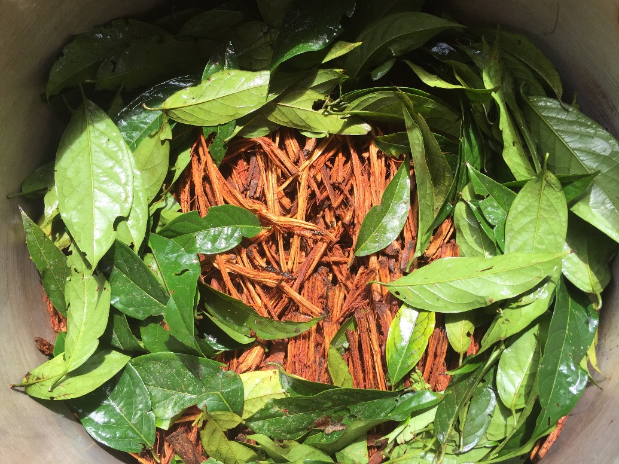

Zdroj: Základní složka nápoje Ayahuasca - Jan Rostlinka 🌿 Ayahuasca, šamani a Amazonie. Úvodní stránka - Jan Rostlinka 🌿 Ayahuasca, šamani a Amazonie [online]. Dostupné z: <https://janrostlinka.cz/zakladni-slozka-napoje-ayahuasca/>

Rostlina Ayahuasca

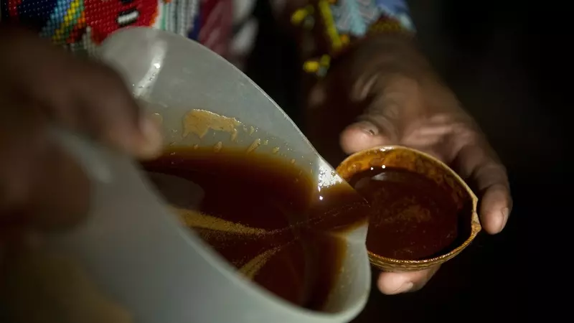

Zdroj: Halucinogenní nápoj láká turisty do Peru - Novinky.cz. Novinky.cz – nejčtenější zprávy na českém internetu [online]. Copyright © 2003 [cit. 17.12.2021]. Dostupné z: <https://www.novinky.cz/cestovani/clanek/halucinogenni-napoj-laka-turisty-do-peru-269818>

Nápoj z Ayahuasci

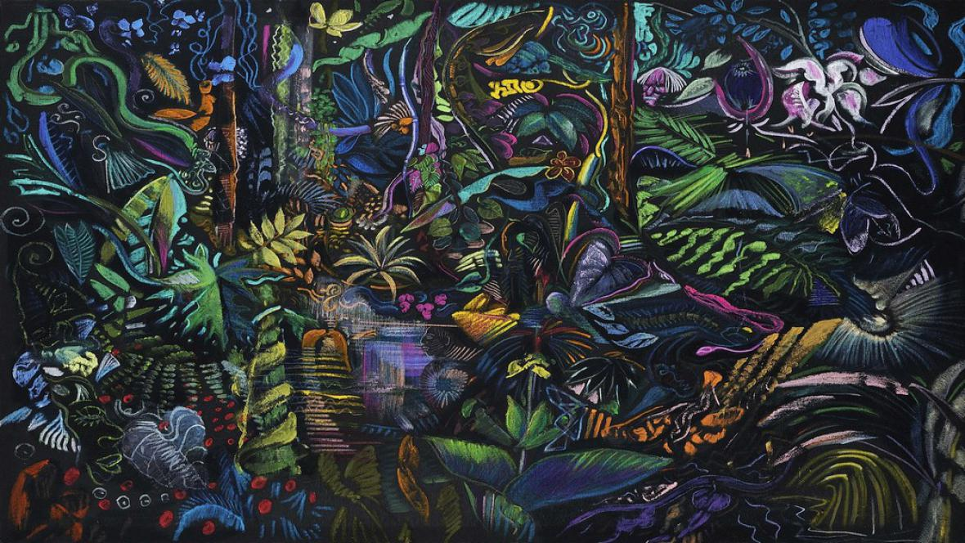

Zdroj: Otto Placht: Hablador aneb poselství Amazonie — ČT24 — Česká televize. ČT24 — Nejdůvěryhodnější zpravodajský web v ČR — Česká televize [online]. Copyright © Česká televize 1996 [cit. 17.12.2021]. Dostupné z: <https://ct24.ceskatelevize.cz/kultura/1116966-otto-placht-hablador-aneb-poselstvi-amazonie>

Obraz malíře Otty Plachty, který sám pobývá v Amazonii a na základě zkušenosti s Ayahuascou maluje obrazy vizí.

1. HENDL, Jan. *Kvalitativní výzkum.* Praha: Portál, 2008. ISBN 978-80-7367-485-4, s. 48.
2. HENDL, Jan. *Kvalitativní výzkum*. Praha: Portál, 2008. ISBN 978-80-7367-485-4, s. 50.
3. REICHEL, Jiří. *Kapitoly metodologie sociálních výzkumů*. Praha: Grada, 2009. ISBN 978-80-247-3006-6, s. 111-112.
4. MIŠOVIČ, Ján. *Kvalitativní výzkum se zaměřením na polostrukturovaný rozhovor*. Praha: Slon, 2019. ISBN 978-80-7419-285-2, s. 80.
5. ELIADE, Mircea. *Šamanismus a nejstarší techniky extáze.* Vydání druhé. Praha: Argo, 2017. ISBN 978-80-257-2082-0, s. 17.
6. ZELENÝ, Mnislav. *Malá encyklopedie šamanismu*. Praha: Libri, 2007. ISBN 978-80-7277-276-6, s. 137.
7. ZELENÝ, Mnislav. *Malá encyklopedie šamanismu*. Praha: Libri, 2007. ISBN 978-80-7277-276-6, s. 140.
8. VON LÜPKE, Geseko. *Poselství šamanů*. Vydání první. Praha: Práh, 2009. ISBN 978-80-7252-262-0, s. 17.
9. BOWIE, Fiona. *Antropologie náboženství*. Praha: Portál, 2008. ISBN 978-80-7367-378-9, s. 186.
10. ZELENÝ, Mnislav. *Malá encyklopedie šamanismu*. Praha: Libri, 2007. ISBN 978-80-7277-276-6, s. 141.
11. ZELENÝ, Mnislav. *Malá encyklopedie šamanismu*. Praha: Libri, 2007. ISBN 978-80-7277-276-6, s. 143-145.
12. ZELENÝ, Mnislav. *Malá encyklopedie šamanismu*. Praha: Libri, 2007. ISBN 978-80-7277-276-6, s. 16.
13. What indigenous groups traditionally use Ayahuasca? In: *Ayahuasca* [online]. [cit. 11.12.2021]. Dostupné z: http://www.ayahuasca.com/psyche/shamanism/what-indigenous-groups-traditionally-use-ayahuasca/
14. ŠKRABÁKOVÁ, Ludmila. *Zdraví z pralesa: léčivé rostliny Amazonie: praktické využití a recepty: příběhy rostlin a šamanů*. Praha: Eminent, 2013. ISBN 978-80-7281- 451-0, s. 53.
15. METZNER, Ralph. *AYAHUASCA jako lék*. Olomouc: Fontána, 2018. ISBN 978-80-7336-931-6, s. 59.
16. DOS SANTOS, Rafael, Flávia de Lima OSÓRIO, Juliana Mendes ROCHA, et al. Ayahuasca Improves Self-perception of Speech Performance in Subjects With Social Anxiety Disorder. *Journal of Clinical Psychopharmacology* [online]. [cit. 11.12.2021]. 2021, **41**(5), 540-550. DOI: 10.1097/JCP.0000000000001428
17. PALHANO-FONTES, Fernando et al. Rapid antidepressant effects of the psychedelic ayahuasca in treatment-resistant depression: a randomized placebo-controlled trial. *Psychological medicine* [online]. [cit. 11.12.2021]. 2019, **49**(4), 655-663. DOI:10.1017/S0033291718001356.
18. METZNER, Ralph. *AYAHUASCA jako lék*. Olomouc: Fontána, 2018. ISBN 978-80-7336-931-6, s. 89.
19. NARBY, Jeremy. *Kosmický had.* V Praze: Rybka, 2006. ISBN 80-87067-00-2, s. 15.
20. METZNER, Ralph. *AYAHUASCA jako lék*. Olomouc: Fontána, 2018. ISBN 978-80-7336-931-6, s. 60.
21. METZNER, Ralph. *AYAHUASCA jako lék*. Olomouc: Fontána, 2018. ISBN 978-80-7336-931-6, s. 103.
22. ZELENÝ, Mnislav. *Malá encyklopedie šamanismu.* Praha: Libri, 2007. ISBN 978-80-7277-276-6, s. 17.
23. ZELENÝ, Mnislav. *Malá encyklopedie šamanismu.* Praha: Libri, 2007. ISBN 978-80-7277-276-6, s. 19.
24. Zkušenosti Jana Budaře s Ayahuascou – YouTube. *YouTube* [online]. Copyright © 2021 Google LLC [cit. 10.12.2021]. Dostupné z: https://www.youtube.com/watch?v=-88EcZeT718
25. Ayahuasce. Jak se na ní připravit, jak probíhá rituál a trip? – YouTube. *YouTube* [online]. Copyright © 2021 Google LLC [cit. 11.12.2021]. Dostupné z: https://www.youtube.com/watch?v=tSk4r6VmNK0
26. AYAHUASCA #1 | Moje nejsilnější ceremonie - YouTube. *YouTube* [online]. Copyright © 2021 Google LLC [cit. 11.12.2021]. Dostupné z: https://www.youtube.com/watch?v=7w5SUkzn9Y4
27. Ayahuasca mi změnila život | David Dvořák - YouTube. *YouTube* [online]. Copyright © 2021 Google LLC [cit. 01.12.2021]. Dostupné z: https://www.youtube.com/watch?v=oX91az5RirY
28. METZNER, Ralph. *AYAHUASCA jako lék*. Olomouc: Fontána, 2018. ISBN 978-80-7336-931-6, s. 95-96.
29. OWEN, Bonnie Jean. *Marketing mysticism and the purchase of pilgrimage: The rise of spiritual tourism in Cusco and Iquitos, Peru*. Arizona, 2006. Magisterská práce. The University of Arizona. [online]. [cit. 11.12.2021]. Dostupné z: <http://hdl.handle.net/10150/193281>, s. 85.
30. DE RIOS, Marlene Dobkin. *Drug tourism in the Amazon: Why westerners are desperate to find the vanishing primate*. Omni [online]. [cit. 11.12.2021]. 1994, 16(4), 6. Dostupné z: <https://search-ebscohost-com.infozdroje.czu.cz/login.aspx?direct=true&db=a9h&AN=9312177678&lang=cs&site=ehost-live>.
31. OWEN, Bonnie Jean. *Marketing mysticism and the purchase of pilgrimage: The rise of spiritual tourism in Cusco and Iquitos, Peru*. Arizona, 2006. Magisterská práce. The University of Arizona. [online]. [cit. 11.12.2021]. Dostupné z: <http://hdl.handle.net/10150/193281>, s. 106.
32. OWEN, Bonnie Jean. *Marketing mysticism and the purchase of pilgrimage: The rise of spiritual tourism in Cusco and Iquitos, Peru*. Arizona, 2006. Magisterská práce. The University of Arizona. [online]. [cit. 11.12.2021]. Dostupné z: <http://hdl.handle.net/10150/193281>, s. 93-95.